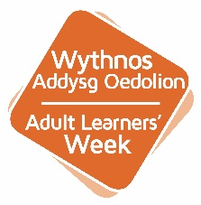

Ailsgilio ar gyfer Adnewyddu: Gwersi o Gymru ac Appalachia
Dydd Mawrth 16 Medi 2025, 14:30–16:00 (amser y DU)
Microsoft Teams – Dolen Ymuno

Agenda

14:30 Croeso a chyflwyniad
Rob Humphreys, Aelod Bwrdd Medr – Fframio’r thema a gosod y cyd-destun

14:40 Profiad Gweithdy DOVE
Mair Francis, Gweithdy DOVE – Gwersi o addysg oedolion mewn cymuned ôl-ddiwydiannol yng Nghymru

15:00 Profiad Appalachia
Rachel Terman, Athro Cynorthwyol ym Mhrifysgol Ohio – Sylwadau rhyngwladol o Appalachia, yr Unol Daleithiau.

15:20 Beth sydd nesaf ar gyfer cymunedau ôl-ddiwydiannol?
Trafodaeth gyda hwylusydd gyda’r holl siaradwyr a chyfranogwyr – Ymchwilio blaenoriaethau, heriau a chyfleoedd y dyfodol gyda sylw i sero net, deallusrwydd artiffisial ac awtomeiddio. Panel i gynnwys:
- Rob Humphreys (Cadeirydd)
- Linsey Imms, TUC Cymru (Linsey i roi cyflwyniad byr o safbwynt WULF)
- Mair Francis
- Rachel Terman

15:45 Sylwadau cloi

